**УРОК 1.**

**МУЗЫКА ПРИРОДЫ**

**Рабочая тетрадь**

**Уровень А2**

**ТЕКСТ 1. МУЗЫКА ЛЕСА**

1.  **ПРЕДТЕКСТОВЫЕ ЗАДАНИЯ**

***А/Знаете ли вы...***

***1/* *Знаете ли вы этих птиц и их звукоподражания в русском языке?* - *Do you know these birds and their onomatopoeia in Russian?***

[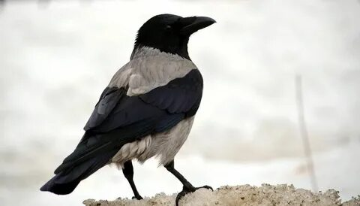](https://youtu.be/cHTYuubQMuY)

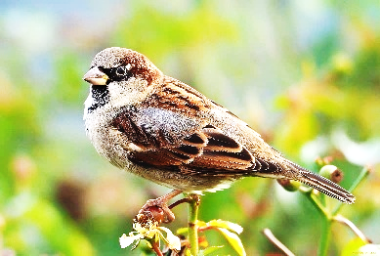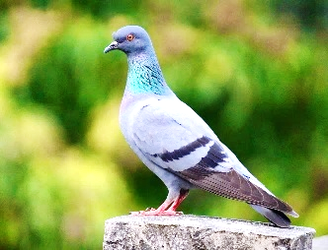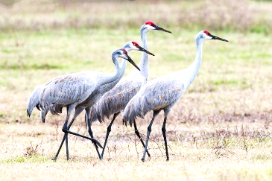

***Ворона. Воробей-воробьи. Голубь-голуби. Журавль-журавли***

**Звукоподражания по-русски- *Onomatopoeia in Russian:***

Ворона каркает (кар-кар). Воробей чирикает (чирик-чирик). Голубь воркует (курлык-курлык), журавли курлыкают, курлычат (курлык-курлык)

***2/* *Как в русском языке передаются звукоподражания* *домашних птиц и животных? How onomatopoeia of domestic birds and animals are transmitted in the Russian language?***

***Прочитайте и сравните  с звукоподражаниями в вашем родном языке. Read and compare with onomatopoeia in your native language.***

***В русском языке***

Курица                кудахчет            кудах-кудах, ко-ко-ко

Петух                  кукарекает        кукареку

Цыплёнок пищит пи-пи-пи

Гусь                     гогочет                 га-га-га

Утка                    крякает                кря-кря

Кошка                 мяукает, мяучит         мяу

Собака                гавкает                  гав-гав

Щенок тявкает

Корова, бык       мычит             му-му

Телёнок

Конь              гогочет            и-го-го

Жеребёнок

Коза, козёл         блеет              мэ-мэ

Овца, баран блеет бэ-бэ

***3/ Скажите и напишите, какие домашние птицы и животные на этих картинках и как передаются их звуки на русском языке? -Tell and write what domestic birds and animals are in these pictures and how their sounds are conveyed in Russian?***

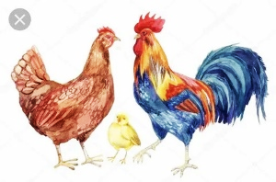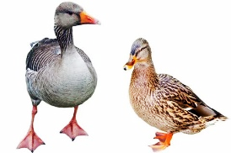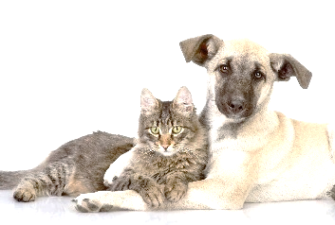

[](https://youtu.be/pBxxw3g7WmU)

<https://youtu.be/pBxxw3g7WmU>

\_\_\_\_\_\_\_\_\_\_\_\_\_\_\_\_\_\_\_\_\_\_\_\_\_\_\_\_\_\_\_\_\_\_\_\_\_\_\_\_\_\_\_\_\_\_\_\_\_\_\_\_

\_\_\_\_\_\_\_\_\_\_\_\_\_\_\_\_\_\_\_\_\_\_\_\_\_\_\_\_\_\_\_\_\_\_\_\_\_\_\_\_\_\_\_\_\_\_\_\_\_\_\_\_

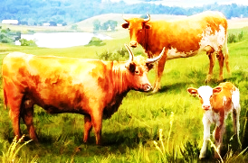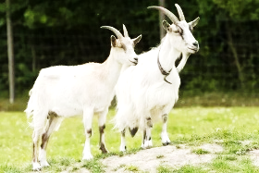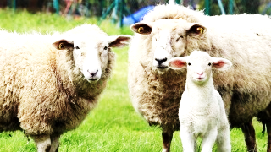

[](https://youtu.be/ECUAGFUsSOs)

<https://youtu.be/ECUAGFUsSOs>

**\_\_\_\_\_\_\_\_\_\_\_\_\_\_\_\_\_\_\_\_\_\_\_\_\_\_\_\_\_\_\_\_\_\_\_\_\_\_\_\_\_\_\_\_\_\_\_\_\_\_\_\_\_\_**

**\_\_\_\_\_\_\_\_\_\_\_\_\_\_\_\_\_\_\_\_\_\_\_\_\_\_\_\_\_\_\_\_\_\_\_\_\_\_\_\_\_\_\_\_\_\_\_\_\_\_\_\_\_\_**

***Б. «На концерте».***

***1/ Послушайте пение птиц. Какое пение вам больше понравилось, сколько трелей, то есть разных видов звуков, в пении каждой птицы? Опишите пение птиц, используя опорные слова.-Listen to the birds singing. Which singing did you like best, how many trills, that is, different types of sounds, in the singing of each bird? Describe birdsong using reference words.***

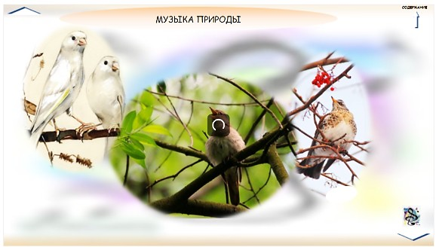

[](https://atmos-sfera.ru/taresurs/MAG/RYIM/1/golosa_prirody_a2/index.html#2) [https://atmos-sfera.ru/taresurs/MAG/RYIM/1/golosa\_prirody\_a2/index.html#2](https://atmos-sfera.ru/taresurs/MAG/RYIM/1/golosa_prirody_a2/index.html" \l "2)

***Опорные слова.* Key words.** Мелодия, трель, свист, свистеть, стук, стучать, звон, звенеть, щёлк, щёлкать; чирикать: высокий-низкий тон, длинный-короткий звук, быстрый-медленный темп.

***2 / Послушайте романс «Соловей», в котором композитор передал трели соловья. Удалось ли это композитору ? - Listen to the romance "The Nightingale", in which the composer conveyed the trills of the nightingale. Did the composer succeed?***

***3 / Если бы  вам предложили рассказать: какие звуки вы слышите в природе. О чём бы вы говорили ? Используйте опорные слова? If you were asked to tell us: what sounds do you hear in nature? What would you talk about? Use reference words?***

***Опорные слова* .** Пение птиц**- петь;**крики животных-**кричат**ь; вой ветра (бури, зверей)- **выть;** шелест листьев**- шелестеть, шуршать;**журчанье воды**- журчать;**плеск, шум воды (волн)-**шуметь**; грохот- **грохотать**(гром, гроза, буря); жужжание насекомых- **жужжать.**

**II.**  **Работа с текстом 1.**

***Активный словарь*.** **Соловей -соловь|и – nightingale. Насекомое -ые - insect. Музыка - music. Звонкий,-|ий, -ая, -ое,-ие - sonorous, ringing, Держать-подержать(кого-что?) - to keep, to hold .Восточный -|ый, -ая, -ое,-ые) – eastern. Популярно – popular.**

**Пение птиц- петь- Birdsong- to sing;; крики животных-кричать animal cries-to scream;; вой ветра (бури, зверей)- выть howling of the wind (storms, animals)- howl;; шелест листьев- шелестеть, шуршать rustle of leaves- rustle; журчанье воды- журчать -murmur of water- murmur;; плеск, шум воды (волн)- шуметь murmur of water- murmur; splash, noise of water (waves)- make noise;; грохот- грохотать (гром, гроза, буря) umble- rumble (thunder, thunderstorm, storm); жужжание насекомых- жужжать - insect buzzing- buzz**

***Пассивный словарь.* Трель,-|и) - trill .Обыкновенный ,-|ая, -|ое,-ые ) - common, ordinary . Включать-включить(кого-что? во что?) - to include, to contain . Мотив,- ы - motif . Колено , -а - strain (in music .Лягушка,|и - frog. Цикада, |ы) - icada**

***Текстовые задания***

**А. Аудирование.**](https://atmos-sfera.ru/taresurs/MIR_RY/MRY_1/Vocaroo%2005%20Dec%202024%2013_20_20%20GMT+0300%201jMOy7TxeNBe.mp3https:/atmos-sfera.ru/taresurs/MIR_RY/MRY_1/Vocaroo%2005%20Dec%202024%2013_20_20%20GMT+0300%201jMOy7TxeNBe.mp3)[](https://atmos-sfera.ru/taresurs/MIR_RY/MRY_7/57f943f6c85863f53355d2e8c1d19688.mp3)

***Прослушайте текст. Что вы услышали, какие слова? Скажите, о чем этот текст? Listen to the text. What did you hear, what words? Tell me, what is this text about?***

[](https://atmos-sfera.ru/taresurs/MAG/RYIM/1/golosa_prirody_a2/index.html#2) ***Видео ММ А-2***

***Для перехода к кадру 2 ММ используйте кнопки***

***To jump to a 2MM frame, use the***

**ДА  -  НЕТ**

**на открытом после перехода по ссылке слайде.**

**on the slide opened after clicking on the link.**

***Ваш ответ \_\_\_\_\_\_\_\_\_\_\_\_\_\_\_\_\_\_\_\_\_\_\_***

**Б. Чтение.**

**1/ Выборочное чтение*.* Selective reading*.***

**а/*Быстро просмотрите текст и найдите,* кто *самый лучший певец в лесу*? *Quickly review the lyrics and find* who *is the best singer in the forest*?**

***Ваш ответ\_\_\_\_\_\_\_\_\_\_\_\_\_\_\_\_\_\_\_\_\_\_\_\_\_\_\_\_\_\_\_***

**б/*****Просмотрите второй раз текст быстро и найдите, какой композитор передал в своей музыке пение соловья.-*** ***Quickly review the text a second time and find which composer conveyed the nightingale's singing in his music.***

***Ваш ответ\_\_\_\_\_\_\_\_\_\_\_\_\_\_\_\_\_\_\_\_\_\_\_\_\_\_\_***

***в/* Внимательное, изучающее чтение. -Attentive, studying reading. *Внимательно прочитайте текст, ответьте на вопросы -Readthe text carefully, answer the questions.***

[](https://atmos-sfera.ru/taresurs/MIR_RY/MRY_1/Vocaroo%2005%20Dec%202024%2013_20_20%20GMT+0300%201jMOy7TxeNBe.mp3) **[ТЕКСТ 1](https://atmos-sfera.ru/taresurs/MIR_RY/MRY_1/Vocaroo%2005%20Dec%202024%2013_20_20%20GMT+0300%201jMOy7TxeNBe.mp3)**[](https://atmos-sfera.ru/taresurs/MIR_RY/MRY_1/Vocaroo%2005%20Dec%202024%2013_20_20%20GMT+0300%201jMOy7TxeNBe.mp3)

**Этот текст о музыке природы.** **Слышите, какая музыка звучит в лесу?  В лесу поют птицы. Самые звонкие песни у лесных птиц, а самые красивые песни (трели) у соловья. Послушайте его песню.   Обыкновенный соловей— лучший певец. Он живёт в России. Его песня включает 10-12  мотивов (колен).**

**На озере поют лягушки. Многие насекомые, например, цикады тоже поют. В восточных странах очень популярно держать в доме цикад.**

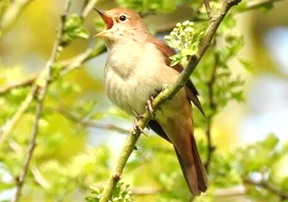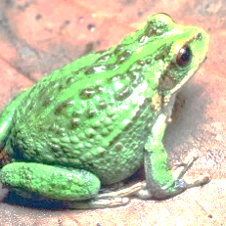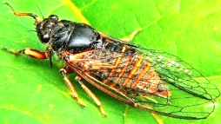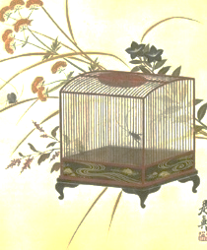

***Соловей. Лягушка. Цикада. Клетка цикады***

***Трели соловья. Кваканье лягушки. Свист цикады. в японском доме***

***А каких   птиц и насекомых вы ещё можете   назвать? Пение каких птиц вам больше нравится?*** ***-And what other birds and insects can you name? Which birds do you like singing more?***

***Ваш ответ\_\_\_\_\_\_\_\_\_\_\_\_\_\_\_\_\_\_\_\_\_\_\_\_\_\_\_\_\_\_\_\_\_\_\_\_\_\_\_\_\_\_\_\_***

***Словарик*. Певец-певица-певцы, птица поёт, свистит; музыка, песня звучит;   соловей поет; мотив песни; трель; колено; свист, свистеть; лягушка-квакает(ква-ква); цикада жужжит / (ж-ж-ж).**

***г/ Ответьте на вопросы.***

1**.О чём этот текст?**

**2. Где звучит эта музыка?**

**3.Кто поёт в лесу?**

**4. Какие песни у лесных птиц?**

**5. У какой птицы самые красивые песни (трели)?**

**6. Какой соловей самый лучший певец в России?**

**7. Где он живёт?**

**8. Сколько у него мотивов (колен)?**

**9. Кто поёт на озере?**

**10. Какие насекомые поют?**

**11. В каких странах держат цикад в доме в клетках?**

***Упражнения***



***1/ Продолжите перечисление слов во фразах -Continue listing words in phrases:***

*а/ О чем может быть текст? Текст может быть о природе, о музыке,...*

*б/ Кто поёт в лесу? В лесу поют соловьи,...*

*в/ Где может звучать пение птиц? Пение птиц может звучать в лесу,...*

*г/ Чьи звуки можно услышать в деревне? В деревне можно услышать звуки куриц, петухов,...*

*д/Кого люди держат в клетках в доме? Люди держат в клетках в доме цикад,...*

**III*.*** **ПОСЛЕТЕКСТОВЫЕ ЗАДАНИЯ**

***А. Творческие задания***

***Создайте свою презентацию с пением вашей любимой птицы -Create Your Presentation With Your Favorite Bird Singing***

**IV.**  **ПРЕДТЕКСТОВЫЕ ЗАДАНИЯ**

**НАГОВАРИВАНИЕ СЛОВ И ТЕКСТА *Используйте Vocaroo. Загрузить <https://vocaroo.com/>***

***Vocaroo - Главная служба записи голоса.***

***Нажмите кнопку, чтобы начать запись!***

******

***Б. Задание:*** ***Запишите аудио или видео, в котором вы произносите текст «Музыка леса» со словами из словарика***  -***Record an audio or video in which you say the text "Music of the Forest" with words from the dictionary***

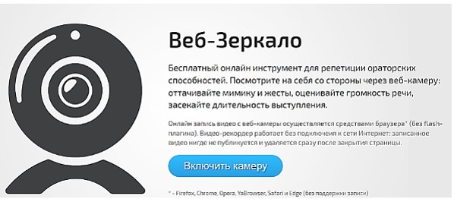

Развитие навыка аудирования, говорения.

**[ЗЕРКАЛО ДЛЯ ДИКТОРА](https://orator.nabiraem.ru/webcamirror)**

**<https://orator.nabiraem.ru/webcamirror>**

**[КОНТРОЛИРУЕМ СВОЁ ПРОИЗНОШЕНИЕ](https://orator.nabiraem.ru/webcamirror" \t "_blank)**

**ДОПОЛНИТЕЛЬНЫЕ ВЕБ-РЕСУРСЫ: ВСЕ ГОЛОСА ПТИЦ**

[**ФОНЕТИЧЕСКАЯ РАЗМИНКА**](https://mp3hunter.ru/birds/)

**ADDITIONAL WEB RESOURCES: ALL BIRD VOICES**

**[PHONETIC WARM-UP](https://mp3hunter.ru/birds/" \t "_blank)**

**V. ДОПОЛНИТЕЛЬНЫЕ МАТЕРИАЛЫ**

**Стихи, загадки и т.д.**

***1.Прочитайте стихотворения, найдите в них слова, передающие звуки природы. -Read the poems, find in them the words that convey the sounds of nature:***

**а/** **ИГРА В СЛОВА**

Скажи погромче Слово «гром» — Грохочет слово, Словно гром.

Скажи потише: «Шесть мышат» — И сразу мыши зашуршат.

Скажи: «Кукушка на суку» — Тебе послышится: «Ку-ку».

А скажешь слово «Листопад» — И листья падают, Летят,

И, словно наяву, Ты видишь осень: Желтый сад И мокрую траву.

Скажи «родник» — И вот возник, Бежит в зеленой чаще Весёлый ключ журчащий

***б/ Прочитайте детские стихи. Какие звукоподражания здесь использованы?*** *-****Read children's poems. What onomatopoeia are used here?***

Зяблик: - Пинь! Пинь! Пинь! Шубу скинь! Скинь! Скинь! - Зяблик распелся - Зяблик согрелся! (Э. Мошковская)

Воробышки Обеими ножками враз — Прыг-скок!  Прыг-скок! Короткая песня у нас: Чик-чирик! А другой мы не знаем.  ( О.А. Беляевская)

***в*/ *Отгадайте русские загадки о природе. -Guess Russian riddles about nature:***

·       Вода по воде плавает.

Ваш ответ: \_\_\_\_\_\_\_\_\_\_\_\_\_\_

·       В году у дедушки четыре имени.

Ваш ответ: \_\_\_\_\_\_\_\_\_\_\_\_\_\_

·       Летом серый, а зимой белый.

Ваш ответ: \_\_\_\_\_\_\_\_\_\_\_\_\_\_

·       Кто на свете ходит в каменной рубахе?

Ваш ответ: \_\_\_\_\_\_\_\_\_\_\_\_\_\_

·       Всю ночь летает - мышей добывает.

Ваш ответ: \_\_\_\_\_\_\_\_\_\_\_\_\_\_

- Какие  вы  знаете  загадки  о  явлениях  природы, о  животных, о  растениях.

**Ваш ответ:** \_\_\_\_\_\_\_\_\_\_\_\_\_\_\_\_\_\_\_\_\_\_\_\_\_\_\_\_\_\_\_\_\_\_\_\_\_\_\_\_\_\_\_\_\_\_\_\_\_\_\_\_\_\_\_

**ТЕКСТ 2. ПЕНИЕ НАСЕКОМЫХ**

**I.**  **ПРЕДТЕКСТОВЫЕ ЗАДАНИЯ**

**А/ Знаете ли вы...**

**Знаете ли вы слово НАСЕКОМОЕ и  таких насекомых как: ПЧЕЛА, ОСА, ШМЕЛЬ, МУХА, ЖУК, КОМАР? Они, когда летают, ЖУЖЖАТ.    Вы, конечно, знаете, как жужжат  они, когда   они летают: ж-ж-ж-ж-ж. -*Do you know the word INSECT and such insects as: BEE, WASP, BUMBLEBEE, FLY, BEETLE, MOSQUITO? They BUZZ when they fly. You know, of course, how they buzz when they fly: zh-zh-zh-zh.***

***Посмотрите на картинку, и скажите, как передаётся пение этих насекомых на вашем родном языке -Look at the picture and tell me how the singing of these insects is conveyed in your native language.***

[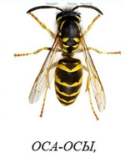](https://youtu.be/Hk-axAg1KvM)[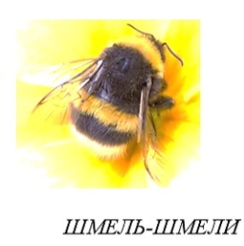](https://youtu.be/kxTwZeZxuvo)[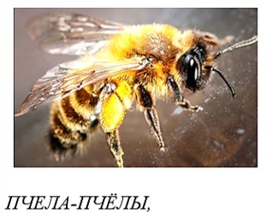](https://youtu.be/JNsNnwIisi0)

[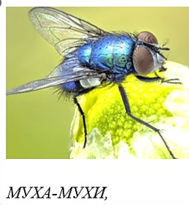](https://ok.ru/video/930043200984)[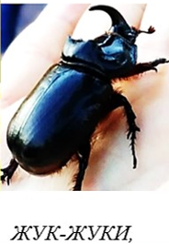](https://youtu.be/CNGSHm21-zQ)[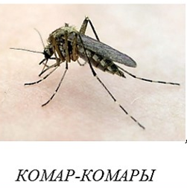](https://youtu.be/g-7ZMSqtwmg)

***Б/* «На концерте»***.****Прослушайте  пьесу «Полёт шмеля»  Н. Римского-Корсакова*.Что передаёт музыка? -*Listen to the piece «Полёт шмеля»  Н. Римского-Корсакова*.What music conveys?**

[](https://my.mail.ru/music/search/Полёт%20шмеля%20(Римский-Корсаков)/pages/2)

<https://my.mail.ru/music/search/Полёт%20шмеля%20(Римский-Корсаков)/pages/2>

***Опорные слова*:**звук быстрого полёта, звучать, звучание, жужжать, жужжание, высокий звук, быстрый темп музыки**.**

1.  **РАБОТА С ТЕКСТОМ 2**

***Активный словарь.*** Крыло, -лья - wing . Жужжать (verb) - to buzz. Растение,ия - plant. Пчела,-ы – bee. Оса,-ы- wasp. Насекомое,-ые- insect. Муха,-и – fly.Жук,-и- beetle, Шмель,-ли -bumblebee.Тонкий,-ая,-ое-ие – thin. Яркий (adjective) - bright . Мёд - honey**. П**ереносить -перенести (кого-что? куда?) - to carry, to transfer. Опасный,ая,-ое,-ые- dangerous. Яд,ы- poison **В**ыпускать-выпустить (кого-что? куда?- to release

***Пассивный словарь.* П**олоска,-и- stripe .Пушистый ,-ая,-ое-ые - fluffy. Бок,-а - side, Улей -ульи– beehive. Гнездо,-а- nest . Нектар - nectar Пыльца - pollen. Хищник,-и- predator. Охотиться -поохотиться- to hunt. Роль,-и- role Экосистема,-ы – ecosystem. Разлагать-разложить(кого-что?- to decompose, Органический,-ая,-ое,-ие – organic. Вещество,-а - substance .Уничтожать -уничтожить(кого-что?) - to destroy. Опылять-опылить(кого-что?) - to pollinate. Укус,-ы - sting, bite.Освобождать-освободить(кого-что?) - to set free. Выделять-выделить(кого-что?) to emit.

***Текстовые задания***

**А. Аудирование.** [](https://atmos-sfera.ru/taresurs/MIR_RY/MRY_1/Vocaroo%2005%20Dec%202024%2013_36_05%20GMT+0300%201dvNDltW4KCM.mp3)***Прослушайте текст. Что вы услышали, какие слова? Скажите, о чем этот текст? -Listen to the text. What did you hear, what words? Tell me, what is this text about?***

***Ваш ответ* \_\_\_\_\_\_\_\_\_\_*\_\_\_\_\_\_\_\_\_\_\_\_\_\_\_\_\_\_\_\_\_\_\_***

**Б. Чтение.**

**1/ Просмотровое чтение. Viewing Reading*.***

***Быстро просмотрите текст и скажите, о чем он.Quickly review the text and say. What is it about.***

 **[ТЕКСТ 2](https://atmos-sfera.ru/taresurs/MIR_RY/MRY_1/Vocaroo%2005%20Dec%202024%2013_36_05%20GMT+0300%201dvNDltW4KCM.mp3)**

**Пчела и оса — это маленькие насекомые. Пчела жёлтая с чёрными полосками и пушистым телом.**

**Оса похожа на пчелу, но она тоньше пчелы. Оса жёлтого цвета с чёрными яркими полосками.** **У пчелы и осы четыре   крыла, два крыла большие и два крыла маленькие и пять глаз.  Три глаза находятся на  лбу, и два  глаза находятся по бокам головы.**

**Пчёлы живут в ульях, где много пчёл, а осы живут в гнёздах. Пчёлы собирают нектар из цветов и делают мёд.  Они едят нектар  и пыльцу.**

**Осы – хищники. Они едят не только нектар, но и охотятся на других насекомых. В полёте пчела и оса жужжат. Они   издают звуки крыльями. Пчёлы играют важную роль в экосистеме.  Они помогают растениям расти, переносят пыльцу. Осы  играют важную роль в экосистеме.    Осы, как и мухи, помогают разлагать органические вещества,  уничтожают насекомых на растениях, помогают расти растениям, опыляют их.**

**Укусы пчелы и осы опасны, так как эти насекомые выпускают яд.**

**ОТВЕТ: *Этот текст о.....\_\_\_\_\_\_\_\_\_\_\_\_\_\_\_\_\_\_\_\_\_\_\_\_\_\_\_\_\_\_\_\_\_\_***

**2/ Внимательное, изучающее чтение**. ***Внимательно прочитайте текст и ответьте на вопросы. -*Attentive, studying reading**. ***Read the text carefully and answer the questions.***

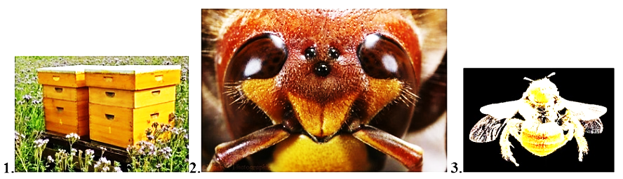

***1. Улей для пчёл.      2. Пять глаз  у пчелы. Три маленьких глаза на лбу  и два больших глаза по бокам головы.****3.****Четыре крыла пчелы. Два больших и два маленьких.***

***Словарик:*нектар, пыльца; собирать-собрать,  полоска, пушистый, мёд, улей-улья, гнездо, переносить-перенести (кого? что?), издавать звук; жужжать, играть роль ( в чём?), экосистема, укус, опасен, опасно, опасна; выпускать-выпустить  (кого? что?), яд.**

**Похож, похоже, похожа (на кого», на что?), хищник, охотиться (на кого?, на что?), укус, кусать-укусить (кого, что?)/**

***А/ Ответьте письменно на вопросы.***

**Вопросы:**

**1) Что такое пчела?**

Ответ: Пчела — это маленькое насекомое.

Ваш письменный ответ: \_\_\_\_\_\_\_\_\_\_\_\_\_\_\_\_\_\_\_\_\_\_\_\_\_\_\_\_\_\_\_\_\_\_\_

**Что такое оса?**

Ответ:

Ваш письменный ответ: \_\_\_\_\_\_\_\_\_\_\_\_\_\_\_\_\_\_\_\_\_\_\_\_\_\_\_\_\_\_\_\_\_\_\_

**2) Какой цвет у пчелы?**

Ответ : Пчела жёлтая с чёрными полосками.

Ваш письменный ответ: \_\_\_\_\_\_\_\_\_\_\_\_\_\_\_\_\_\_\_\_\_\_\_\_\_\_\_\_\_\_\_\_\_\_\_

**Какой цвет у осы?**

Ответ:

Ваш письменный ответ: \_\_\_\_\_\_\_\_\_\_\_\_\_\_\_\_\_\_\_\_\_\_\_\_\_\_\_\_\_\_\_\_\_\_\_

**3) Сколько крыльев и глаз у пчелы?**

Ответ: У пчелы четыре крыла, два больший и два маленьких и пять глаз, три маленьких глаза находятся на лбу и два больших глаза находятся  по бокам головы.

Ваш письменный ответ: \_\_\_\_\_\_\_\_\_\_\_\_\_\_\_\_\_\_\_\_\_\_\_\_\_\_\_\_\_\_\_\_\_\_\_

**Сколько крыльев и глаз у осы?**

Ответ:

Ваш письменный ответ: \_\_\_\_\_\_\_\_\_\_\_\_\_\_\_\_\_\_\_\_\_\_\_\_\_\_\_\_\_\_\_\_\_\_\_

4)  **Где живут пчёлы?**

Ответ: Пчёлы живут в ульях.

Ваш письменный ответ: \_\_\_\_\_\_\_\_\_\_\_\_\_\_\_\_\_\_\_\_\_\_\_\_\_\_\_\_\_\_\_\_\_\_\_

**Где живут осы?**

Ответ:

Ваш письменный ответ: \_\_\_\_\_\_\_\_\_\_\_\_\_\_\_\_\_\_\_\_\_\_\_\_\_\_\_\_\_\_\_\_\_\_\_

5**) Что едят  пчёлы?**

Ответ: Пчёлы едят   нектар и пыльцу цветов.

Ваш письменный ответ: \_\_\_\_\_\_\_\_\_\_\_\_\_\_\_\_\_\_\_\_\_\_\_\_\_\_\_\_\_\_\_\_\_\_\_

**Что едят  осы?**

Ответ:

Ваш письменный ответ: \_\_\_\_\_\_\_\_\_\_\_\_\_\_\_\_\_\_\_\_\_\_\_\_\_\_\_\_\_\_\_\_\_\_\_

**6) Как звучит летящая пчела?**

Ответ: Пчёлы в полёте жужжат, ж-ж-ж-ж .

Ваш письменный ответ: \_\_\_\_\_\_\_\_\_\_\_\_\_\_\_\_\_\_\_\_\_\_\_\_\_\_\_\_\_\_\_\_\_\_\_

**Как звучит летящая оса?**

Ответ:

Ваш письменный ответ: \_\_\_\_\_\_\_\_\_\_\_\_\_\_\_\_\_\_\_\_\_\_\_\_\_\_\_\_\_\_\_\_\_\_\_

**7)** **Что пчёлы делают?**

Ответ: Пчёлы делают мёди помогают растениям расти, переносят пыльцу**.**

Ваш письменный ответ:\_\_\_\_\_\_\_\_\_\_\_\_\_\_\_\_\_\_\_\_\_\_\_\_\_\_\_\_\_\_\_\_\_\_\_

**8) Какую роль играют пчёлы в экосистеме?**

Ответ: Пчёлы играют важную роль в экосистеме. Они разлагают органические вещества, помогают растениям расти, переносят пыльцу**.**

Ваш письменный ответ: \_\_\_\_\_\_\_\_\_\_\_\_\_\_\_\_\_\_\_\_\_\_\_\_\_\_\_\_\_\_\_\_\_\_\_

**Какую роль играют осы в экосистеме?**

Ответ:

Ваш письменный ответ: \_\_\_\_\_\_\_\_\_\_\_\_\_\_\_\_\_\_\_\_\_\_\_\_\_\_\_\_\_\_\_\_\_\_\_

**9) Опасны ли пчёлы для человека?**

Ответ: Да, укус пчелы опасен,так как пчела кусает и  выпускает яд.

Ваш письменный ответ: \_\_\_\_\_\_\_\_\_\_\_\_\_\_\_\_\_\_\_\_\_\_\_\_\_\_\_\_\_\_\_\_\_\_\_

**Опасны ли осы для человека?**

Ответ:

Ваш письменный ответ: \_\_\_\_\_\_\_\_\_\_\_\_\_\_\_\_\_\_\_\_\_\_\_\_\_\_\_\_\_\_\_\_\_\_\_

**Б/ *Прочитайте похожий текст о мухах и сами задайте к нему вопросы и дайте ответы на них.*** *-****Read a similar text about flies and ask questions to it yourself and give answers to them.***

**Муха — это маленькое насекомое с четырьмя крыльями. Муха может быть серой или чёрной, с двумя большими глазами и тремя маленькими, как у пчелы и осы. Пять глаз помогают насекомым   видеть все  впереди, с обоих боков и сзади.**

**Мухи  живут в домах, на кухнях и на улице. Они едят любую пищу. Муха, как и пчела, жужжит. Она издаёт этот звук крыльями. Комнатные мухи не агрессивны и не кусаются. Мухи играют важную роль в экосистеме.  Они помогают разлагать органические вещества, опыляют растения, являются едой для птиц и рыб. Но  мухи опасны для человека, так как могут переносить болезни.**

***Словарик.* Помогать-помочь; видеть все  впереди, с обоих боков и сзади,   издавать звук; жужжит крыльями, агрессивен, -а,-о.-ы, кусаться, разлагать органические вещества, переносить-перенести, болезнь.**

**Вопросы к тексту:**

**1.\_\_\_\_\_\_\_\_\_\_\_\_\_\_\_\_\_\_\_\_\_\_\_\_\_\_\_\_\_\_\_\_\_\_\_\_\_\_\_\_\_\_\_\_**

**2.\_\_\_\_\_\_\_\_\_\_\_\_\_\_\_\_\_\_\_\_\_\_\_\_\_\_\_\_\_\_\_\_\_\_\_\_\_\_\_\_\_\_\_\_**

**3.\_\_\_\_\_\_\_\_\_\_\_\_\_\_\_\_\_\_\_\_\_\_\_\_\_\_\_\_\_\_\_\_\_\_\_\_\_\_\_\_\_\_\_\_**

**4. \_\_\_\_\_\_\_\_\_\_\_\_\_\_\_\_\_\_\_\_\_\_\_\_\_\_\_\_\_\_\_\_\_\_\_\_\_\_\_\_\_\_\_\_**

**5. \_\_\_\_\_\_\_\_\_\_\_\_\_\_\_\_\_\_\_\_\_\_\_\_\_\_\_\_\_\_\_\_\_\_\_\_\_\_\_\_\_\_\_\_**

**6. \_\_\_\_\_\_\_\_\_\_\_\_\_\_\_\_\_\_\_\_\_\_\_\_\_\_\_\_\_\_\_\_\_\_\_\_\_\_\_\_\_\_\_\_\_**

**7. \_\_\_\_\_\_\_\_\_\_\_\_\_\_\_\_\_\_\_\_\_\_\_\_\_\_\_\_\_\_\_\_\_\_\_\_\_\_\_\_\_\_\_\_\_\_**

**8. \_\_\_\_\_\_\_\_\_\_\_\_\_\_\_\_\_\_\_\_\_\_\_\_\_\_\_\_\_\_\_\_\_\_\_\_\_\_\_\_\_\_\_\_\_\_**

**9. \_\_\_\_\_\_\_\_\_\_\_\_\_\_\_\_\_\_\_\_\_\_\_\_\_\_\_\_\_\_\_\_\_\_\_\_\_\_\_\_\_\_\_\_\_\_\_**

**Ответы на вопросы:**

**1. \_\_\_\_\_\_\_\_\_\_\_\_\_\_\_\_\_\_\_\_\_\_\_\_\_\_\_\_\_\_\_\_\_\_\_\_\_\_\_\_\_\_\_\_\_\_\_**

**2. \_\_\_\_\_\_\_\_\_\_\_\_\_\_\_\_\_\_\_\_\_\_\_\_\_\_\_\_\_\_\_\_\_\_\_\_\_\_\_\_\_\_\_\_\_\_\_\_**

**3. \_\_\_\_\_\_\_\_\_\_\_\_\_\_\_\_\_\_\_\_\_\_\_\_\_\_\_\_\_\_\_\_\_\_\_\_\_\_\_\_\_\_\_\_\_\_\_\_**

**4. \_\_\_\_\_\_\_\_\_\_\_\_\_\_\_\_\_\_\_\_\_\_\_\_\_\_\_\_\_\_\_\_\_\_\_\_\_\_\_\_\_\_\_\_\_\_\_\_**

**5. \_\_\_\_\_\_\_\_\_\_\_\_\_\_\_\_\_\_\_\_\_\_\_\_\_\_\_\_\_\_\_\_\_\_\_\_\_\_\_\_\_\_\_\_\_\_\_\_\_**

**6. \_\_\_\_\_\_\_\_\_\_\_\_\_\_\_\_\_\_\_\_\_\_\_\_\_\_\_\_\_\_\_\_\_\_\_\_\_\_\_\_\_\_\_\_\_\_\_\_\_**

**7. \_\_\_\_\_\_\_\_\_\_\_\_\_\_\_\_\_\_\_\_\_\_\_\_\_\_\_\_\_\_\_\_\_\_\_\_\_\_\_\_\_\_\_\_\_\_\_\_\_**

**8. \_\_\_\_\_\_\_\_\_\_\_\_\_\_\_\_\_\_\_\_\_\_\_\_\_\_\_\_\_\_\_\_\_\_\_\_\_\_\_\_\_\_\_\_\_\_\_\_\_\_**

**9. \_\_\_\_\_\_\_\_\_\_\_\_\_\_\_\_\_\_\_\_\_\_\_\_\_\_\_\_\_\_\_\_\_\_\_\_\_\_\_\_\_\_\_\_\_\_\_\_\_\_\_**

1.  **ПОСЛЕТЕКСТОВЫЕ ЗАДАНИЯ**

**Творческие задания.**

**A/** ***Заполните образец - Fill in the sample:***

[](https://youtu.be/kxTwZeZxuvo)**Шмель — . Цвет шмеля - . Тело шмеля - . Обычно они живут - . Шмели  едят- Шмели так же, как пчёлы и осы, издают звук -. Шмели не нападают на людей, они- .   Они играют . Так же, как пчёлы, - они  .**

***Слова к тексту о шмелях:*  тело пушистое ; гнёзда находятся в земле или в траве; нектар, сок деревьев; миролюбивые, опылять растения.**

***Б/ Напишите сами короткое эссе о мухах,  используйте опорные слова и тексты о пчёлах, осах и шмелях. Запишите ваше эссе на аудио или видео.Write a short essay about flies yourself, use key words and texts about bees, wasps . Record your essay on audio or video.***

**ПЛАН ЭССЕ:1. Что   такое муха? 2.  Какой у нее цвет ? 3. Сколько у нее крыльев и глаз. Где? Почему? 4. Где и как   живут мухи? 5.       Что они едят? 6. Какие звуки они издают, когда летают? Как? 7.Что они делают? Какая их роль   в экосистеме? 8. Опасны ли они для человека?**

***Слова к тексту о мухах:*   помогать-помочь; видеть все  впереди, с обоих боков и сзади,   издавать звук; жужжит крыльями, агрессивен, -а,-о.-ы, кусаться, разлагать органические вещества, переносить-перенести, болезнь.**

***Ваш текст короткого эссе. Наговорите его.***  \_\_\_\_\_\_\_\_\_\_\_\_\_\_\_\_\_

\_\_\_\_\_\_\_\_\_\_\_\_\_\_\_\_\_\_\_\_\_\_\_\_\_\_\_\_\_\_\_\_\_\_\_\_\_\_\_\_\_\_\_\_\_\_\_\_\_\_\_\_\_\_\_\_\_\_

\_\_\_\_\_\_\_\_\_\_\_\_\_\_\_\_\_\_\_\_\_\_\_\_\_\_\_\_\_\_\_\_\_\_\_\_\_\_\_\_\_\_\_\_\_\_\_\_\_\_\_\_\_\_\_\_\_\_

**В/ *Сделайте презентацию о цикадах  (или кузнечиках, комарах,  жуках), используйте материалы интернета (сведенья, картинки, аудиозаписи) и ваш озвученный текст. Make a presentation about cicadas (or grasshoppers, mosquitoes, beetles), use Internet materials (information, pictures, audio recordings) and your spoken text***

**IY.**  **НАГОВАРИВАНИЕ СЛОВ**

***Задание:*** ***Запишите аудио или видео, в котором вы произносите текст со словами из словарика о пчёлах, осах, шмелях и мухах. Постарайтесь объяснить каждое насекомое своими словами*. -Record an audio or video in which you pronounce a text with words from a dictionary about bees, wasps, bumblebees and flies. Try to explain each insect in your own words.**

***Use Internet materials (сведенья, картинки, аудиозаписи) and your voiced text.***

***Используйте Vocaroo. Загрузить <https://vocaroo.com/>***

***Vocaroo - Главная служба записи голоса.***

***Нажмите кнопку, чтобы начать запись!***

******

***​* *Пример записи:***

**- Здравствуйте! Сегодня я расскажу о пчёлах. Пчела — это маленькое насекомое. Оно собирает нектар и делает мёд. Пчела жёлтая с чёрными полосками. ..**

**Потом я расскажу об осах. Оса тоньше пчелы и ловит других насекомых..." Используйте Веб-Зеркало.**



Развитие навыка аудирования, говорения.

**[ЗЕРКАЛО ДЛЯ ДИКТОРА](https://orator.nabiraem.ru/webcamirror)**

**<https://orator.nabiraem.ru/webcamirror>**

**[КОНТРОЛИРУЕМ СВОЁ ПРОИЗНОШЕНИЕ](https://orator.nabiraem.ru/webcamirror" \t "_blank)**

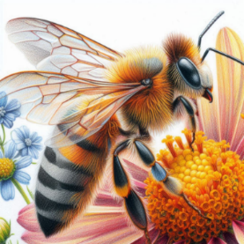

*ПЧЕЛА*

**1. Пчела:**

***Сделайте письменную запись своего короткого эссе. Наговорите текст эссе на микрофон, сделайте аудиозапись. Сравните запись своего наговаривания (произношение) с примерным озвучиванием текста диктором.  Тренировка (фонетическая разминка)****-****Write down your short essay. Speak the text of the essay on the microphone, make an audio recording. Compare the recording of your spelling (pronunciation) with the approximate voice-over of the text by the speaker. Training (phonetic warm-up)***

**Используйте Веб-Зеркало.**



Развитие навыка аудирования, говорения.

[](https://orator.nabiraem.ru/webcamirror)

**[ЗЕРКАЛО ДЛЯ ДИКТОРА](https://orator.nabiraem.ru/webcamirror)**

**<https://orator.nabiraem.ru/webcamirror>**

**[КОНТРОЛИРУЕМ СВОЁ ПРОИЗНОШЕНИЕ](https://orator.nabiraem.ru/webcamirror" \t "_blank)**

\_\_\_\_\_\_\_\_\_\_\_\_\_\_\_\_\_\_\_\_\_\_\_\_\_\_\_\_\_\_\_\_\_\_\_\_\_\_\_\_\_\_\_\_\_\_\_\_\_\_\_\_\_\_\_\_\_

\_\_\_\_\_\_\_\_\_\_\_\_\_\_\_\_\_\_\_\_\_\_\_\_\_\_\_\_\_\_\_\_\_\_\_\_\_\_\_\_\_\_\_\_\_\_\_\_\_\_\_\_\_\_\_\_\_

- Что это? Это пчела.

-Что такое пчела? Пчела — это маленькое насекомое.

- Что она делает? Пчела собирает нектар из цветов и делает мед.

 - Как выглядит? Пчела жёлтая с чёрными полосками и пушистым телом.

- Где живёт? Пчёлы живут в ульях, где много пчёл.

 - Почему она важна? Пчёлы помогают растениям расти, переносят пыльцу.

- Что это? Пчела — это маленькое насекомое.  
- Что она делает?: Пчела собирает нектар из цветов и делает мёд.

- Как она выглядит? Пчела жёлтая с чёрными полосками и пушистым телом.

- Где пчёлы живут? Пчёлы живут в ульях, где много пчёл.

- Почему она важна? Пчёлы помогают растениям расти, переносят пыльцу.

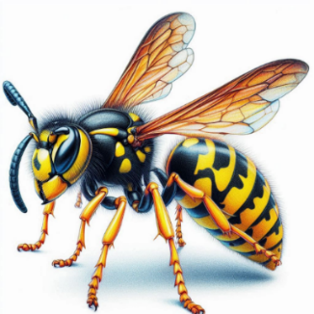

*ОСА*

**2. Оса: *Сделайте письменную запись своего короткого эссе. Наговорите текст эссе на микрофон, сделайте аудиозапись. Сравните запись своего наговаривания (произношение) с примерным озвучиванием текста диктором. Тренировка***

***(фонетическая разминка.-Write down your short essay. Speak the text of the essay on the microphone, make an audio recording. Compare the recording of your spelling (pronunciation) with the approximate voice-over of the text by the speaker. Training***

***(phonetic warm-up)***

**Используйте Веб-Зеркало.**



Развитие навыка аудирования, говорения.

[](https://orator.nabiraem.ru/webcamirror)

**[ЗЕРКАЛО ДЛЯ ДИКТОРА](https://orator.nabiraem.ru/webcamirror)**

**<https://orator.nabiraem.ru/webcamirror>**

**[КОНТРОЛИРУЕМ СВОЁ ПРОИЗНОШЕНИЕ](https://orator.nabiraem.ru/webcamirror" \t "_blank)**

\_\_\_\_\_\_\_\_\_\_\_\_\_\_\_\_\_\_\_\_\_\_\_\_\_\_\_\_\_\_\_\_\_\_\_\_\_\_\_\_\_\_\_\_\_\_\_\_\_\_\_\_\_\_\_\_\_\_\_\_\_

\_\_\_\_\_\_\_\_\_\_\_\_\_\_\_\_\_\_\_\_\_\_\_\_\_\_\_\_\_\_\_\_\_\_\_\_\_\_\_\_\_\_\_\_\_\_\_\_\_\_\_\_\_\_\_\_\_\_\_\_\_

- Что это? Это оса.

-Что такое оса? Оса — это насекомое, похожее на пчелу, но она тоньше.

- Что она делает? Оса ловит других насекомых и строит гнёзда.

- Как оса выглядит? Оса чёрная с жёлтыми полоскам , тоньше пчелы..

- Где живут осы? Осы строят гнёзда на деревьях или на крышах домов.

-Что оса ест? Оса – хищник, она ест насекомых и нектар цетов.

- Как звучит оса в полёте? Она жужжит, ж-ж-ж-ж.

- Как она делает жужжание? Она делает жужжание крыльями.

- Почему она важна? Осы уничтожают вредных  для растений насекомых.

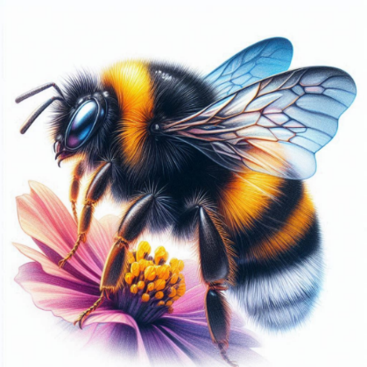

*ШМЕЛЬ*

**3. Шмель:**

***Сделайте письменную запись своего короткого эссе. Наговорите текст эссе на микрофон, сделайте аудиозапись. Сравните запись своего наговаривания (произношение) с примерным озвучиванием текста диктором. Тренировка (фонетическая разминка) -Write down your short essay. Speak the text of the essay on the microphone, make an audio recording. Compare the recording of your spelling (pronunciation) with the approximate voice-over of the text by the speaker. Training (phonetic warm-up)***

**Используйте Веб-Зеркало.**



Развитие навыка аудирования, говорения.

[](https://orator.nabiraem.ru/webcamirror)

**[ЗЕРКАЛО ДЛЯ ДИКТОРА](https://orator.nabiraem.ru/webcamirror)**

**<https://orator.nabiraem.ru/webcamirror>**

**[КОНТРОЛИРУЕМ СВОЁ ПРОИЗНОШЕНИЕ](https://orator.nabiraem.ru/webcamirror" \t "_blank)**

\_\_\_\_\_\_\_\_\_\_\_\_\_\_\_\_\_\_\_\_\_\_\_\_\_\_\_\_\_\_\_\_\_\_\_\_\_\_\_\_\_\_\_\_\_\_\_\_\_\_\_\_\_\_\_\_\_\_\_\_

\_\_\_\_\_\_\_\_\_\_\_\_\_\_\_\_\_\_\_\_\_\_\_\_\_\_\_\_\_\_\_\_\_\_\_\_\_\_\_\_\_\_\_\_\_\_\_\_\_\_\_\_\_\_\_\_\_\_\_\_

 - Что это? Это шмель.

-Что такое шмель? Шмель — это большое и пушистое насекомое.

- Что он делает? Шмель собирает нектар и помогает растениям расти.

- Как шмель выглядит? Шмель чёрный и жёлтый, Его тело толстое и пушистое .

- Где живёт шмель? Шмели живут в гнёздах в земле или в траве.

-Что шмель ест? Он ест нектар цветов и сок деревьев.

-Какой звук он издает в полёте? Он жужжит в полёте.

- Как он  делает жужжание? Он  делает жужжание крыльями.

-  Почему он  важен  в экосистеме? Шмели помогают растениям расти, шмель переносит пыльцу.

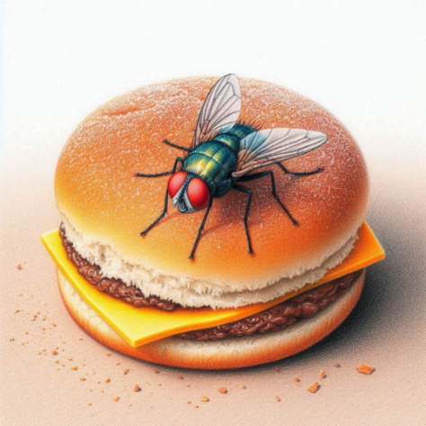

*МУХА*

**4. Муха:**

***Сделайте письменную запись своего короткого эссе. Наговорите текст эссе на микрофон, сделайте аудиозапись. Сравните запись своего наговаривания (произношение) с примерным озвучиванием текста диктором. Write down your short essay.- Speak the text of the essay on the microphone, make an audio recording. Compare the recording of your spelling (pronunciation) with the approximate voice-over of the text by the speaker. Training (phonetic warm-up)***

**Используйте Веб-Зеркало.**



Развитие навыка аудирования, говорения.

[](https://orator.nabiraem.ru/webcamirror)

**[ЗЕРКАЛО ДЛЯ ДИКТОРА](https://orator.nabiraem.ru/webcamirror)**

**<https://orator.nabiraem.ru/webcamirror>**

**[КОНТРОЛИРУЕМ СВОЁ ПРОИЗНОШЕНИЕ](https://orator.nabiraem.ru/webcamirror" \t "_blank)**

\_\_\_\_\_\_\_\_\_\_\_\_\_\_\_\_\_\_\_\_\_\_\_\_\_\_\_\_\_\_\_\_\_\_\_\_\_\_\_\_\_\_\_\_\_\_\_\_\_

\_\_\_\_\_\_\_\_\_\_\_\_\_\_\_\_\_\_\_\_\_\_\_\_\_\_\_\_\_\_\_\_\_\_\_\_\_\_\_\_\_\_\_\_\_\_\_\_\_

- Что это? Это муха.

-Что такое муха? Муха — это маленькое насекомое.

- Что она делает? Муха летает и ищет еду.

- Что муха ест? Она ест всё. Она всеядна.

- Как выглядит муха? Муха может быть серой или чёрной.

- Где она живёт? Мухи живут в домах, на кухнях и на улице.

-Какие звуки она издаёт крыльями, когда летает? Она жужжит, ж-ж-ж-ж.

- Почему она важна для экосистемы?  Мухи помогают разлагать органические вещества. Но они могут переносить болезни.

**V****. ДОПОЛНИТЕЛЬНЫЕ МАТЕРИАЛЫ**

**А*/ Прочитайте детские стихи. Найдите, какие признаки насекомых в них называются? -Find out what insect features are called in them?***

На лугу трещит кузнечик,  
В небе бабочка парит,  
На цветке мохнатый, громкий,  
Полосатый шмель жужжит.

Насекомые летают,  
Скачут, ползают, парят,  
Красотой нас удивляют,  
Пользу так же принося!

Вокруг цветка жужжанье  
У пчёлки расписанье:  
Весь день нектар качает,  
А ночью отдыхает.

 Стрекоза.

Что за чудо - стрекоза!  
Только крылья и глаза!  
В воздухе трепещет  
И на солнце блещет.

Шмель.

С первым солнцем шмель проснулся,  
Встpепенулся, отряхнулся...  
Лепестков открытие  
Для шмелей событие!

Жук проснулся.

Под листочком  
Жук проснулся,  
Потянулся и встряхнулся,  
Брюшко, нос, глаза, усы  
Вымыл капелькой росы.  
*(В.Бирюков)*

 Пчела.  
 - Ты куда спешишь, пчела ?  
- Извините, ждут дела!  
Каждый маленький цветочек  
ждёт меня с утра до ночи

*(О. Конаева)*

***Б/ Разгадайте загадки***. ***Solve the riddles***

В полосатом платьице  
На лугу летает.  
Мохнатыми лапками  
Пыльцу собирает.  
  
Улей – дом,  
А рой – семья.  
Как зовут меня, друзья?

Полосатая она,  
Только это не пчела.  
Мёд не собирает.  
Внимание! Кусает!

***Давайте поговорим.***

**КОНТАКТЫ**

**[Беседа с преподавателем](https://spc9vt58.ktalk.ru/x45fig8i7fc7)**

[](https://spc9vt58.ktalk.ru/x45fig8i7fc7)

***Персонально и индивидуально!***

***Встреча по этой ссылке,  которую пересылает вам преподаватель*** *-The meeting is via this link that the teacher sends to you*

***(* \_***<https://spc9vt58.ktalk.ru/x45fig8i7fc7>* **\_   )**